VENDIM
Nr. 320, datë 18.5.2022

PËR NJË NDRYSHIM NË VENDIMIN NR. 45, DATË 22.1.2020, TË KËSHILLIT TË MINISTRAVE, “PËR SHPALLJEN E ZONËS SË RE PËR ZHVILLIM NË NJËSINË ADMINISTRATIVE SHIJAK, BASHKIA SHIJAK, DHE CAKTIMIN E FONDIT SHQIPTAR TË ZHVILLIMIT SI NJËSI ZBATUESE”

Në mbështetje të nenit 100 të Kushtetutës dhe të neneve 13, shkronja “b”, nënndarjet “iii” e “iv”, dhe 16, pika 3, të aktit normativ nr. 9, datë 16.12.2019, të Këshillit të Ministrave, “Për përballimin e pasojave të fatkeqësisë natyrore”, miratuar me ligjin nr. 97/2019, me propozimin e Zëvendëskryeministrit dhe ministrit të Shtetit për Rindërtimin dhe Programin e Reformave, Këshilli i Ministrave

VENDOSI:

1. Harta dhe koordinatat, që i bashkëlidhen vendimit nr. 45, datë 22.1.2020, të Këshillit të Ministrave, zëvendësohen, përkatësisht, me hartën dhe koordinatat që i bashkëlidhen këtij vendimi.
2. Ngarkohen Zëvendëskryeministri dhe ministri i Shtetit për Rindërtimin dhe Programin e Reformave, Fondi Shqiptar i Zhvillimit, Bashkia Shijak dhe Agjencia Kombëtare e Planifikimit të Territorit për zbatimin e këtij vendimi.
Ky vendim hyn në fuqi menjëherë dhe botohet në Fletoren Zyrtare.

KRYEMINISTËR
Edi Rama

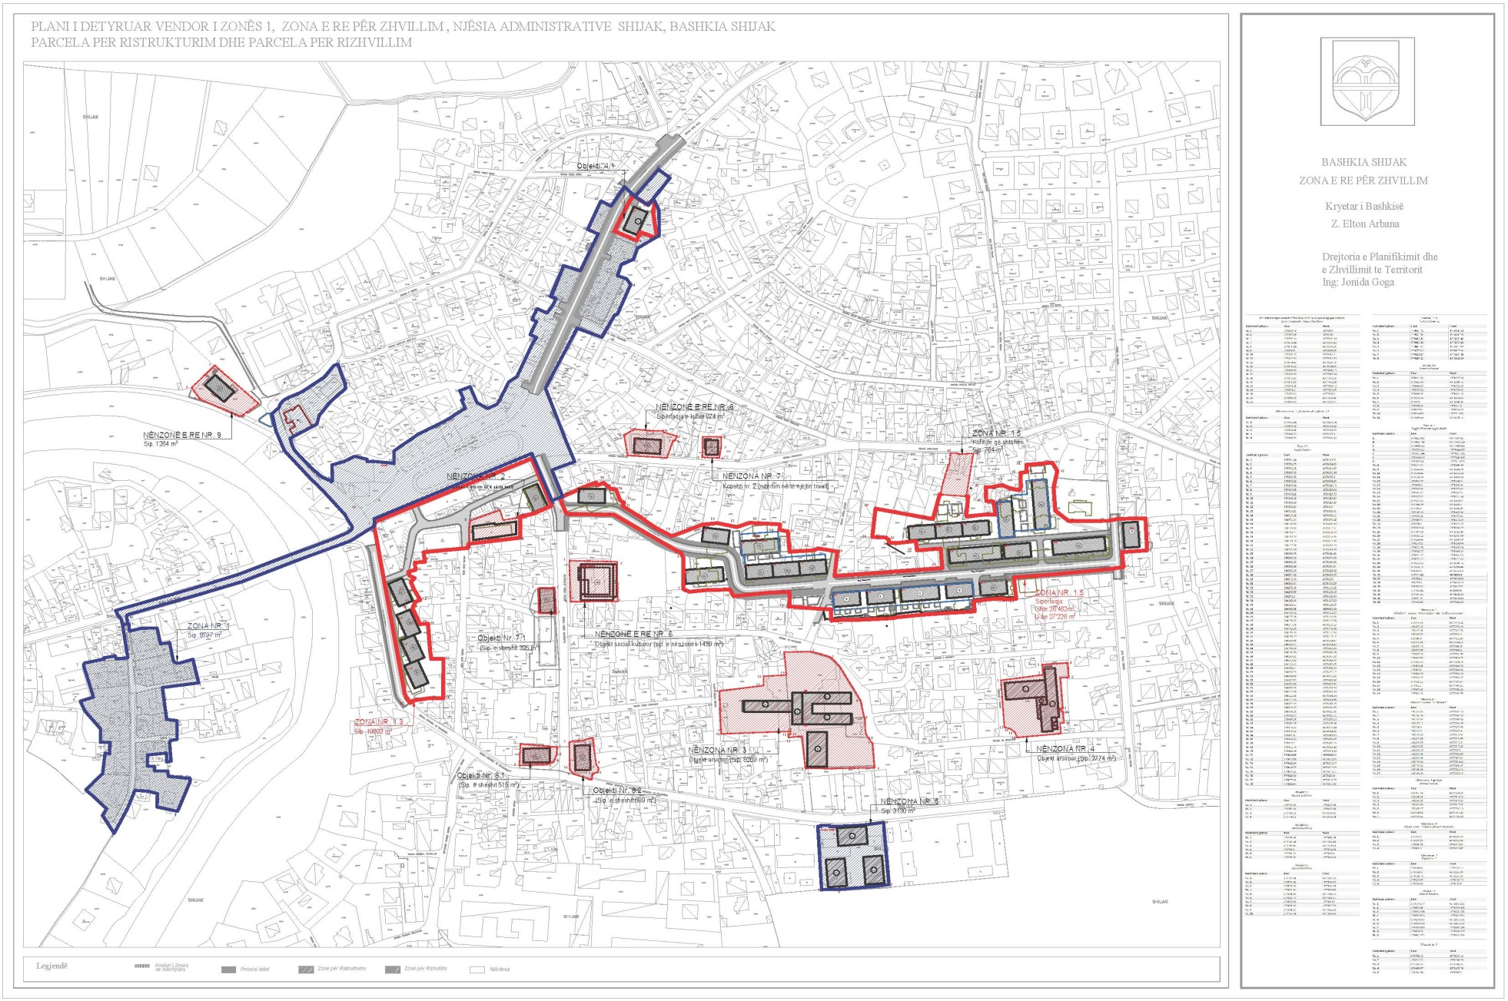

Koordinatat sipas sistemit UTM, zona 34 N, të zonave të reja për zhvillim
Zona 1.3 (Qendër, lagjja Popullore)
Emërtimi i pikave | East | Nord
Nr. 1 | 379635.16 | 4578081
Nr. 2 | 379767.46 | 4578140
Nr. 3 | 379785.31 | 4578095.34
Nr. 7 | 379678.34 | 4578059.42
Nr. 8 | 379679.24 | 4578050.56
Nr. 9 | 379670.5 | 4578049.99
Nr. 10 | 379670.65 | 4578043.6
Nr. 11 | 379665.81 | 4578041.53
Nr. 12 | 379674.42 | 4578015.78
Nr. 13 | 379670.82 | 4578014.59
Nr. 14 | 379665.65 | 4578008.17
Nr. 15 | 379669.95 | 4577992.44
Nr. 16 | 379673.32 | 4577993.86
Nr. 17 | 379679.69 | 4577961.28
Nr. 18 | 379694.38 | 4577963.12
Nr. 19 | 379694.2 | 4577927.99
Nr. 20 | 379683.01 | 4577928.9
Nr. 21 | 379668.99 | 4577926.49
Nr. 22 | 379665.85 | 4577925.97

Nënzona e re nr. 2, që shtohet në zonën nr. 1.3
Emërtimi i pikave | East | Nord
Nr. 1 | 379502.24 | 4578225.04
Nr. 2 | 379537.49 | 4578193.96
Nr. 3 | 379524.48 | 4578182.57
Nr. 4 | 379490.61 | 4578197.3
Nr. 5 | 379484.55 | 4578206.32

Zona 1.5
Lagjja Lugina
Emërtimi i pikave | East | Nord
Nr. 1 | 379791.64 | 4578107.51
Nr. 2 | 379796.75 | 4578094.69
Nr. 3 | 379799.08 | 4578092.87
Nr. 4 | 379837.59 | 4578092.54
Nr. 5 | 379893.52 | 4578058.3
Nr. 6 | 379895.26 | 4578054.25
Nr. 7 | 379895.54 | 4578026.13
Nr. 8 | 379900.55 | 4578023.83
Nr. 9 | 379934.28 | 4578025.79
Nr. 10 | 379938.02 | 4578020.26
Nr. 11 | 379984.99 | 4578023.87
Nr. 12 | 379983.26 | 4578010
Nr. 13 | 380019.21 | 4578009.91
Nr. 14 | 380019.32 | 4577999.61
Nr. 15 | 380071.06 | 4578000.02
Nr. 16 | 380139.66 | 4578006.43
Nr. 17 | 380138.64 | 4578015.51
Nr. 18 | 380163.2 | 4578018.02
Nr. 19 | 380163.52 | 4578016.56
Nr. 20 | 380174.16 | 4578017.45
Nr. 21 | 380172.48 | 4578036.73
Nr. 22 | 380255.04 | 4578044.38
Nr. 23 | 380263.58 | 4578046.49
Nr. 24 | 380263.06 | 4578059.33
Nr. 25 | 380283.69 | 4578060.88
Nr. 26 | 380282.44 | 4578089.61
Nr. 27 | 380259.93 | 4578088.86
Nr. 28 | 380251.62 | 4578087.05
Nr. 29 | 380218.03 | 4578087.1
Nr. 30 | 380202.61 | 4578100.27
Nr. 31 | 380205.38 | 4578116.92
Nr. 32 | 380208.58 | 4578132.68
Nr. 33 | 380204.3 | 4578139.89
Nr. 34 | 380182.99 | 4578137.23
Nr. 35 | 380183.16 | 4578132.07
Nr. 36 | 380177.98 | 4578129.89
Nr. 37 | 380178.62 | 4578117.68
Nr. 38 | 380177.03 | 4578115.12
Nr. 39 | 380162.29 | 4578118.88
Nr. 40 | 380153.64 | 4578116.96
Nr. 41 | 380149.17 | 4578117.12
Nr. 42 | 380149.36 | 4578104.47
Nr. 43 | 380155.07 | 4578104.29
Nr. 44 | 380156.62 | 4578092.96
Nr. 45 | 380130.83 | 4578090.68
Nr. 46 | 380139.21 | 4578147.60
Nr. 47 | 380119.88 | 4578146.00
Nr. 48 | 380103.33 | 4578087.95
Nr. 49 | 380056.3 | 4578098.23
Nr. 50 | 380053.76 | 4578072.17
Nr. 51 | 380064.63 | 4578072.16
Nr. 52 | 380067.51 | 4578069.89
Nr. 53 | 380067.82 | 4578067.87
Nr. 54 | 380089.89 | 4578068.84
Nr. 55 | 380110.98 | 4578062.44
Nr. 56 | 380112.46 | 4578044.84
Nr. 57 | 380111.79 | 4578044.85
Nr. 58 | 380022.24 | 4578038.05
Nr. 59 | 380024.07 | 4578060.87
Nr. 60 | 380004.06 | 4578063.56
Nr. 61 | 379998.87 | 4578060.71
Nr. 62 | 379985.65 | 4578059.63
Nr. 63 | 379982.28 | 4578078.48
Nr. 64 | 379975.91 | 4578079.34
Nr. 65 | 379976.08 | 4578084.38
Nr. 66 | 379951.8 | 4578085.53
Nr. 67 | 379940.23 | 4578081.97
Nr. 68 | 379924.2 | 4578085.19
Nr. 69 | 379911.75 | 4578083.42
Nr. 70 | 379886.08 | 4578074.22
Nr. 71 | 379844.95 | 4578100.11
Nr. 72 | 379845.99 | 4578103.35
Nr. 73 | 379842.49 | 4578105.17
Nr. 74 | 379839.77 | 4578112.15
Nr. 75 | 379834.21 | 4578115.79
Nr. 76 | 379828.56 | 4578120.9
Nr. 77 | 379822.61 | 4578119.29
Nr. 78 | 379822.64 | 4578121.98

Objekti 7.1
Banesë kolektive
Emërtimi i pikave | East | Nord
Nr. 1 | 379773.43 | 4578027.08
Nr. 2 | 379787.29 | 4578027.48
Nr. 3 | 379788.01 | 4578004.65
Nr. 4 | 379774.01 | 4578004.54

Objekti 8.1
Banesë kolektive
Emërtimi i pikave | East | Nord
Nr. 1 | 379758.48 | 4577888.28
Nr. 2 | 379789.24 | 4577885.41
Nr. 3 | 379789.45 | 4577879.11
Nr. 4 | 379786.3 | 4577872.56
Nr. 5 | 379781.22 | 4577869.4
Nr. 6 | 379758.26 | 4577868.69

Objekti 8.2
Banesë kolektive
Emërtimi i pikave | East | Nord
Nr. 1 | 379799.64 | 4577887.23
Nr. 2 | 379813.28 | 4577892.53
Nr. 3 | 379819.03 | 4577893.44
Nr. 4 | 379822.26 | 4577869.89
Nr. 5 | 379824.18 | 4577866.79
Nr. 6 | 379823.73 | 4577863.57
Nr. 7 | 379819.09 | 457786.09
Nr. 8 | 379818.06 | 4577857.76
Nr. 9 | 379804.25 | 4577862.26
Nr. 10 | 379799.94 | 4577864.83

Nënzona nr. 8
Banesë kolektive
Emërtimi i pikave | East | Nord
Nr. 1 | 379847.76 | 4578148.14
Nr. 2 | 379882.31 | 4578146.21
Nr. 3 | 379886.39 | 4578159.46
Nr. 4 | 379888.35 | 4578159.85
Nr. 5 | 379889.37 | 4578162.92
Nr. 6 | 379877.67 | 4578167.96
Nr. 7 | 379854.87 | 4578169.48
Nr. 8 | 379845.29 | 4578164.13

Objekti 4.1
Banesë kolektive
Emërtimi i pikave | East | Nord
Nr. 1 | 379854.08 | 4578377.56
Nr. 2 | 379865.04 | 4578369.73
Nr. 3 | 379868.85 | 4578372.35
Nr. 4 | 379871.92 | 4578370.91
Nr. 5 | 379869.31 | 4578363.11
Nr. 6 | 379873.54 | 4578341.64
Nr. 7 | 379871 | 4578340.13
Nr. 8 | 379589.43 | 4578344.6
Nr. 9 | 379855.84 | 4578336.25
Nr. 10 | 379836.89 | 4575343.88
Nr. 11 | 379849.66 | 4578370.75

Zona nr. 1
Lagjja Erzen dhe lagjja Kodër
Emërtimi i pikave | East | Nord
A | 379425.813 | 4577987.45
B | 379485.781 | 4877943.926
C | 379480.612 | 4577908.431
D | 379478.024 | 4577829.655
E | 379414.296 | 4577814.152
F | 379389.835 | 4577926.415
G | 379395.064 | 4577942.872
Nr. 8 | 379422.42 | 4578009.49
Nr. 9 | 379614.84 | 4578081.59
Nr. 10 | 379558.44 | 4578151.26
Nr. 11 | 379558.58 | 4578193.68
Nr. 12 | 379603.75 | 4578226.14
Nr. 13 | 379609.04 | 4578208.43
Nr. 14 | 379587.31 | 4578177.63
Nr. 15 | 379564.03 | 4578162.74
Nr. 16 | 379587.62 | 4578134.16
Nr. 17 | 379647.23 | 4578138.67
Nr. 18 | 379706.39 | 4578184.2
Nr. 19 | 379705.5 | 4578204.47
Nr. 20 | 379715.15 | 4578207.41
Nr. 21 | 379587.31 | 4578177.63
Nr. 22 | 379765.54 | 4578248.25
Nr. 23 | 379770.3 | 4578272.15
Nr. 24 | 379785.66 | 4578288.05
Nr. 25 | 379797.58 | 4578312.44
Nr. 26 | 379815.22 | 4578345.08
Nr. 27 | 379826.43 | 4578369.99
Nr. 28 | 379835.03 | 4578389.96
Nr. 29 | 379873.76 | 4578397.09
Nr. 30 | 379882.17 | 4578391.21
Nr. 31 | 379874.15 | 4578364.08
Nr. 32 | 379872.13 | 4578333.68
Nr. 33 | 379855.92 | 4578319.74
Nr. 34 | 379851.73 | 4578298.48
Nr. 35 | 39828.01 | 4578252.02
Nr. 36 | 379777.26 | 4578201.3
Nr. 37 | 379796.2 | 4578148.56
Nr. 38 | 379778.1 | 4578133.29
Nr. 39 | 379789.82 | 4578107.91
Nr. 40 | 179781.02 | 458103.94
Nr. 41 | 379767.43 | 4578143.19
Nr. 42 | 379671.54 | 4578102.66
Nr. 43 | 379362.61 | 4577982.89

Nënzona nr. 3
Shkollat 9-vjeçare “Petrit Llaftiu” dhe “Lidhja e Prizrenit”
Emërtimi i pikave | East | Nord
Nr. 1 | 379979.91 | 4577970.02
Nr. 2 | 380001.33 | 4577970.34
Nr. 3 | 380017.38 | 4577965.53
Nr. 4 | 380043.52 | 4577926.6
Nr. 5 | 380046.3 | 4577912.29
Nr. 6 | 380051.38 | 4577894.15
Nr. 7 | 380053.14 | 4577888.81
Nr. 8 | 380054.56 | 4577868.6
Nr. 9 | 379997.29 | 4577866.88
Nr. 10 | 379993.83 | 4577894.77
Nr. 11 | 379983.05 | 4577894.76
Nr. 12 | 379983.08 | 4577896.72
Nr. 13 | 379984.9 | 4577896.98
Nr. 14 | 379984.79 | 4577899.64
Nr. 15 | 379926.67 | 4577896.67
Nr. 16 | 379926.12 | 4577935.57
Nr. 17 | 379962.1 | 4577940.61
Nr. 18 | 379961.65 | 4577948.26
Nr. 19 | 379981.26 | 4577949.85

Nënzona nr. 4
Shkolla e mesme “16 Shtatori”
Emërtimi i pikave | East | Nord
Nr. 1 | 380161.64 | 4577945.19
Nr. 2 | 380196.69 | 4577950.24
Nr. 3 | 380195.95 | 4577958.93
Nr. 4 | 380217.11 | 4577960.65
Nr. 5 | 380218.5 | 4577947.89
Nr. 6 | 380211.5 | 4577947.41
Nr. 7 | 380213.42 | 4577919.96
Nr. 8 | 380211.88 | 4577919.55
Nr. 9 | 380211.99 | 4577917.31
Nr. 10 | 380213.53 | 4577917.43
Nr. 11 | 380214.39 | 4577907.1
Nr. 12 | 380211.45 | 4577906.85
Nr. 13 | 380211.48 | 4577897.61
Nr. 14 | 380174.64 | 4577894.82
Nr. 15 | 380173.42 | 4577898.47
Nr. 16 | 380168.84 | 4577902.16
Nr. 17 | 380164.24 | 4577903.19

Nënzona nr. 5, që hiqet
Banesat sociale
Emërtimi i pikave | East | Nord
Nr. 1 | 380007.96 | 4577814.98
Nr. 2 | 380018.03 | 4577814.72
Nr. 3 | 380041.83 | 4577815.43
Nr. 4 | 380063.84 | 4577817.97
Nr. 5 | 380068.67 | 4577760.14
Nr. 6 | 380024.68 | 4577757.29
Nr. 7 | 380010.41 | 4577758.02

Nënzona nr. 6
Objekt social-kulturor
(Pallati i Kulturës)
Emërtimi i pikave | East | Nord
Nr. 1 | 379799.6 | 4578050.99
Nr. 2 | 379839.65 | 4578052.63
Nr. 3 | 379840.48 | 4578015.67
Nr. 4 | 379800.3 | 4578014.87

Nënzona nr. 7
Kopshti nr. 2
Emërtimi i pikave | East | Nord
Nr. 1 | 379910.91 | 4578162.11
Nr. 2 | 379926.87 | 4578162.35
Nr. 3 | 379926.76 | 4578152.83
Nr. 4 | 379925.67 | 4578143.19
Nr. 5 | 379910.84 | 4578143.5

Objekti 4.1
Banesë kolektive
Emërtimi i pikave | East | Nord
Nr. 1 | 379874.177 | 4578399.251
Nr. 2 | 379881.68 | 4578394.405
Nr. 3 | 379853.506 | 4578330.341
Nr. 4 | 379847.858 | 4578301.851
Nr. 5 | 379821.895 | 4578252.811
Nr. 6 | 379804.634 | 4578261.129
Nr. 7 | 379768.085 | 4578296.264
Nr. 8 | 379809.72 | 4578338.057
Nr. 9 | 379883.573 | 4578931.533

Nënzona nr. 9
Emërtimi i pikave | East | Nord
Nr. 1 | 379502.32 | 4578225.14
Nr. 2 | 379541.23 | 4578191.71
Nr. 3 | 379525.45 | 4578182.33
Nr. 4 | 379489.97 | 4578195.76
Nr. 5 | 379484.18 | 4578205.2

